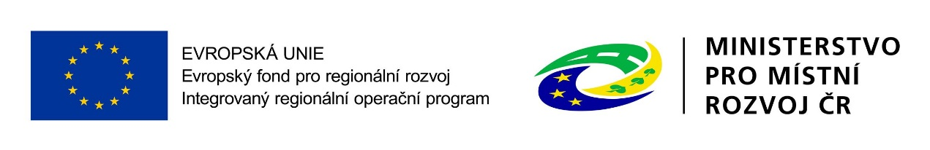

DODATEK č.1 SMLOUVY O DÍLO
uzavřena podle § 2586 a násl. občanského zákoníku mezi

1. Objednatel: Základní škola a Mateřská škola Nový Jičín, Jubilejní 3, příspěvková organizace
Jubilejní 484/3, 741 01 nový Jičín
Zastoupený ve věcech smluvních: xxxxxxxxxxxxxxxxx
IČ: 45214859
Telefon: xxxxxxxxxxxxxxxxx
e-mail: xxxxxxxxxxxxxxxxx

(dále jen objednatel)

a

2. Zhotovitel: RADEKOV spol. s r.o.
Hasičská 2698, 756 61 Rožnov pod Radhoštěm
Zastoupený ve věcech smluvních: xxxxxxxxxxxxxxxxxxx
IČ: 41035933
DIČ: CZ41035933
Telefon: xxxxxxxxxxxxxxxxxxx
e-mail: xxxxxxxxxxxxxxxxxxx
Zapsán v obchodním rejstříku vedeném u krajského soudu v Ostravě, oddíl C, vložka 1885

(dále jen zhotovitel)

- společně označováni jako „smluvní strany“

I. Předmět dodatku č.1 smlouvy
- Předmětem tohoto Dodatku č.1 je změna níže uvedených ustanovení Smlouvy o dílo ze dne 3.4.2020 (dále jen „Smlouva“).

II. Změny a doplnění smlouvy
- Smluvní strany se dohodly, že provádění prací na stavbě „Rekonstrukce a modernizace interiéru školních kuchyněk ZŠ Jubilejní 3, Nový Jičín“ bylo přerušeno v období od 15.6.2020 do 9.7.2020 2020, celkem 24 dnů.
- Důvodem přerušení provádění prací ZŠ Jubilejní byl provoz objednatele související s prováděním maleb ve škole, který bránil zhotoviteli v provádění díla.
- Dílo bude dokončeno a předáno objednateli v termínu do 21.7. 2020. Tyto skutečnosti jsou zaznamenány v zápisech do stavebního deníku a v Zápisech z kontrolních dnů.

III. Závěrečná ujednání
- V ostatních ustanoveních zůstává smlouva o dílo platná v plném znění.
- Tento dodatek smlouvy nabývá platnosti a účinnosti dnem podpisu oprávněnými zástupci obou smluvních stran. Dodatek smlouvy je vyhotoven ve 2 stejnopisech shodného obsahu, z nichž 1 vyhotovení obdrží objednatel a 1 zhotovitel.
- Přílohou tohoto Dodatku č. 1 je aktualizovaný Časový harmonogram prováděných prací.
4. Smluvní strany prohlašují, že jsou způsobilé k právním úkonům, a že tento dodatek smlouvy byl sepsán dle jejich svobodně a vážně projevené vůle, nikoli v tísni za nápadně nevýhodných podmínek.
5. Na důkaz bezvýhradného souhlasu se všemi ustanoveními tohoto dodatku smlouvy připojují osoby oprávněné jednat jménem smluvních stran, po jejím důkladném přečtení, své vlastnoruční podpisy.

